OPIS PRZEDMIOTU ZAMÓWIENIA

1. Nazwa zamówienia

Dostawa i montaż rolet: zewnętrznych, wewnętrznych, dachowych oraz moskitier w wyszczególnionych pomieszczeniach budynków A, A1, A2, A3, C, D oraz Apteki Szpitalnej Wojewódzkiego Szpitala Specjalistycznego im. J. Gromkowskiego we Wrocławiu

2. Adres obiektu budowlanego
Przedmiotowa inwestycja usytuowana jest przy ulicy Koszarowej 5 we Wrocławiu. Budynki zlokalizowane są na działkach dz. nr 6/52, 6/53 oraz części działek 6/50, 6/51 i 5 , AM-16; obręb Karłowice.
Mapa orientacyjna:

Obszar inwestycji
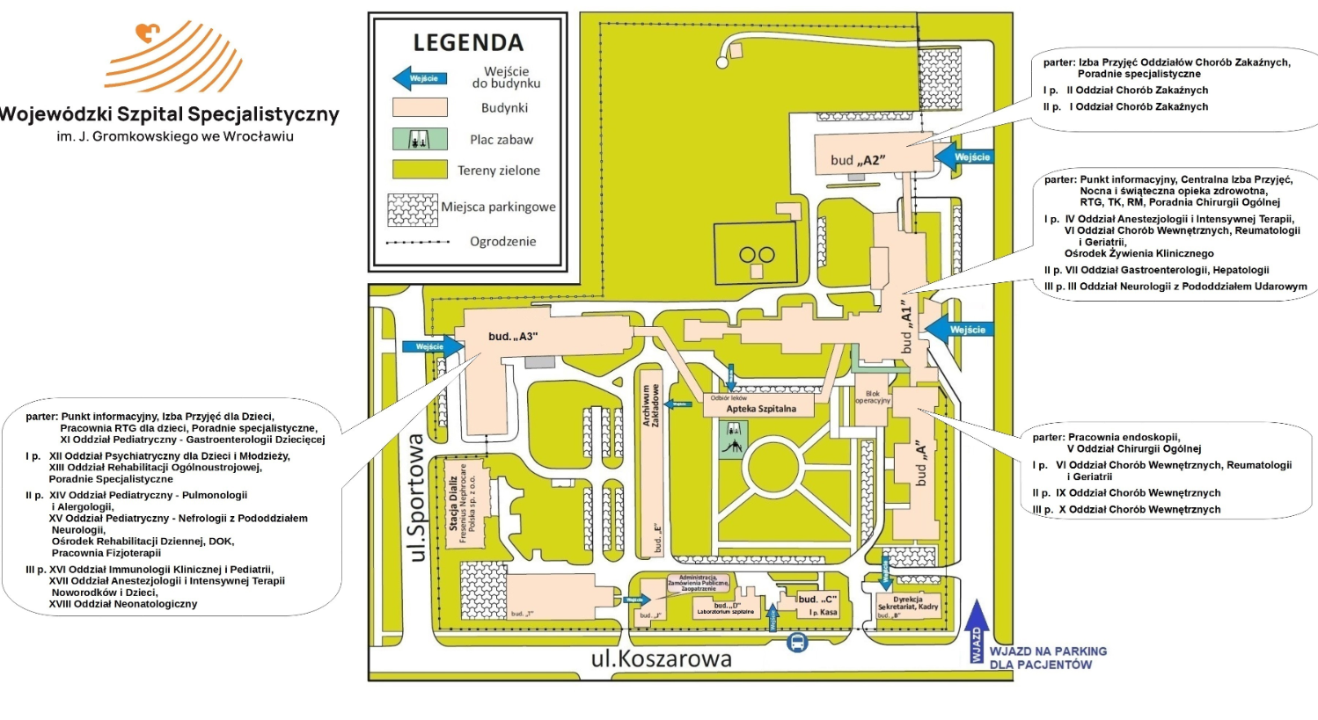

3. Podstawa formalna OPISU PRZEDMIOTU ZAMÓWIENIA

Zamówienie zgodne z art. 275pkt. 1 ustawy Prawo Zamówień Publicznych

4. Podstawa merytoryczna OPISU PRZEDMIOTU ZAMÓWIENIA

- Opis parametrów technicznych.
- Polskie Normy lub równoważne.

5. OPIS PARAMETRÓW TECHNICZNYCH

5.1. Rolety zewnętrzne Typu REFLEKSOL :
- Podłączenie elektryczne markizy zewnętrznej.
- Silnik przewodowy z mechanicznymi pozycjami krańcowym i zabezpieczeniem przeciw przegrzaniu
- Prowadnice markiz zespolone.
- Kolorystyka jednobarwna w kolorze szarym wybrana przez Zamawiającego z pełnej gamy dostępnych odcieni w kolorze szarym.
- Przenikalność tkaniny zostanie ustalona z Zamawiającym po przedstawieniu przez Wykonawcę próbek tkanin.
- Sterowanie markiz elektryczne przełącznikiem naściennym, natynkowym w kolorze białym, podłączenie markiz poprowadzone w korytkach elektrycznych w kolorze białym od przełącznika do źródła zasilania markizy przez certyfikowanego elektryka z uprawnieniami SEP, instalacja elektryczna zostanie wykonana z certyfikowanych materiałów zgodnych z normą PN-HD 60364-7-710 dedykowanych dla szpitali – przewody bezhalogenowe N2XHJ, które posiadają:
- właściwości samo gaszenia,
- niski wskaźnik wydzielania dymu,
- odporność na rozszerzanie się ognia,
- dużą odporność na wysokie temperatury.

- Sposób montażu rolet:
- w budynkach A i A1 decyzja o sposobie montażu zostanie podjęta w trakcie realizacji zadania.
- w budynkach A2 i A3 na elewacji.

5.2. Moskitiery:
- Moskitiery muszą stanowić skuteczną, mechaniczną barierę przed owadami. Ramki moskitiery należy zamontować w sposób bezinwazyjny na uchwytach obrotowych, bez naruszenia struktury ramy okiennej, (stolarka okienna aluminiowa, okna 4 - o skrzydłowe wymiary skrzydeł 108x144 - 2 szt. oraz 108x60 - 2 szt.), tak aby stanowiły jego integralną część i nie ograniczały widoczności w świetle okna. Siatka wypełniająca ma być wykonana z włókna szklanego powlekanego PCV. Elementy ramki oraz siatka muszą być odporne na działanie warunków atmosferycznych.
- Faktura i kolorystyka materiałów zostanie wybrana przez Zamawiającego z pełnej gamy dostępnych odcieni w kolorze szarym.
- Moskitiery muszą spełniać wymagania materiałów budowlanych trudno zapalnych.

5.3. Rolety wewnętrzne
- Rolety wewnętrzne sterowane ręcznie, wykonane z tkanin przeciwsłonecznych, montowane od strony pomieszczenia w kasetach aluminiowych malowanych proszkowo z kulkowym łańcuszkiem obsługi wykonanym z PCV, maskownice mają być wykonane z lakierowanego proszkowo aluminium.
- Rolety muszą być wyposażone w boczne prowadnice zapobiegające nierównemu zwijaniu tkaniny oraz zapobiegające przedostawaniu się światła bokiem, rolety muszą umożliwiać otwieranie okien zarówno rozwiernie jak i uchylnie.
- Łańcuszki do zwijania wszystkich rolet muszą być umieszczone na wysokości umożliwiającej bezproblemową obsługę i zakończone ogranicznikami zapobiegającymi nadmierne zwiniecie /rozwinięciu rolet, na oknach powinny zostać zamontowane zaczepy, które umożliwią zamocowanie łańcuszków.
- Wyboru kolorystyki, przenikalności oraz faktury materiałów dokona Zamawiający z gamy dostępnych próbek.
- Rolety muszą spełniać wymagania materiałów budowlanych trudno zapalnych oraz posiadać atest higieniczny.

6. Wymagania dodatkowe, dotyczące współpracy pomiędzy Zamawiającym i Wykonawcą.

Przed przystąpieniem do sporządzenia oferty Wykonawca zobowiązany jest do odbycia wizji lokalnej.
- Wykonawca dostarczy Zamawiającemu Harmonogram realizacji przedmiotu zamówienia w terminie do 7 dni od momentu podpisania Umowy.
- Wykonawca zrealizuje przedmiot zamówienia wyłącznie na podstawie pomiarów dokonanych przez siebie, zgodnie z treścią OPZ.
- Wykonawca w terminie do 7 dni roboczych od dnia otrzymania zamówienia, dokona pomiaru w obiektach Zamawiającego, który umożliwi przygotowanie rolet i moskitier, zgodnie z treścią niniejszego opracowania.
- Wykonawca przedstawi Zamawiającemu próbki/propozycje odcieni kolorów, faktury oraz przenikalności materiałów, z których wykonane będą rolety i moskitiery.
- Zamawiający dokona wyboru koloru i rodzaju materiału spośród całego dostępnego asortymentu.
- Pomiary i montaż będzie odbywać się na czynnym obiekcie. Harmonogram prac będzie uzgadniany bezpośrednio z Użytkownikami.
- Zamawiający nie przewiduje wypłaty zaliczki.
- W przypadku zaistnienia sytuacji, w której konieczne będzie użycie podnośnika Wykonawca sam dokona wyboru rodzaju / typu urządzenia oraz poniesie i koszt wykonania usługi.
- W przypadku zaistnienia sytuacji, w której należy zdemontować starą roletę, bądź moskitierę i zamontować nową, wykonanie demontażu leży po stronie Wykonawcy. Decyzję o utylizacji zdemontowanej rolety bądź moskitiery podejmie Zamawiający (Dział Techniczny). Koszty załadunku, dowozu, rozładunku do miejsca utylizacji starych rolet ponosi Wykonawca usługi.
- Zamawiający rezerwuje sobie prawo organizacji Spotkań oraz Narad w czasie realizacji zadania z udziałem przedstawicieli Zamawiającego i Wykonawcy, mających na celu omówienie postępu prac oraz uwag zgłoszonych przez Zamawiającego, w razie konieczności uzgodnienie planów naprawczych. Miejsce spotkań będzie ustalane na bieżąco. Należy przyjąć jednak zasadę, że spotkania będą odbywać się w siedzibie Zamawiającego. Za zgodą Zamawiającego. Możliwe jest również uzgodnienie spotkania online. Wykonawca będzie odpowiedzialny za sporządzanie notatek z każdej z Narad, które będzie wysyłał Zamawiającemu nie później niż 1 dzień roboczy po spotkaniu. Zamawiający zgłosi uwagi do notatki w ciągu 5 dni roboczych od terminu jej otrzymania. Uwagi zgłoszone do notatki Wykonawca wprowadzi w ciągu 2 dni roboczych.
- Wykonane roboty podlegają następującym etapom odbioru:
- odbiorowi częściowemu,
- odbiorowi końcowemu,
- odbiorowi w trakcie trwania gwarancji.
- Wykonawca jest obowiązany zgłosić na piśmie Zamawiającemu fakt wykonania i gotowości do odbioru całości prac objętych przedmiotem zamówienia nie później niż w terminie realizacji określonym w umowie. Wraz ze zgłoszeniem odbioru całości zadania Wykonawca zobowiązany jest przedłożyć Zamawiającemu wszystkie dokumenty potrzebne do odbioru końcowego, w tym kompletną dokumentację powykonawczą, umożliwiające ocenę prawidłowości wykonania przedmiotu zamówienia. Skutki zaniechania tego obowiązku lub zwłoki w zgłoszeniu będą obciążać Wykonawcę. Zgłoszenie gotowości do odbioru staje się skuteczne pod warunkiem pisemnego potwierdzenia przez Zamawiającego gotowości do odbioru przedmiotu zamówienia, na zgłoszeniu Wykonawcy. Zamawiający przystąpi do odbioru przedmiotu zamówienia w terminie do 7 dni od daty zgłoszenia przez Wykonawcę zakończenia robót i zakończy czynności odbiorowe nie później niż w terminie 14 dni od ich rozpoczęcia.
- Podstawowym dokumentem do dokonania odbioru końcowego jest protokół odbioru końcowego robót, sporządzony wg wzoru ustalonego przez Zamawiającego. Do odbioru końcowego Wykonawca jest zobowiązany przygotować następujące dokumenty:
- protokoły badań, sprawdzeń,
- dokumenty poświadczające jakość wbudowanych materiałów.
- Protokół odbioru częściowego lub końcowego będzie podstawą do wystawienia faktury. Wykonawca wystawi fakturę (faktury częściowe), zgodną z ofertą po odbiorze wykonanych prac i podpisaniu przez obie strony bezuwagowego protokołu odbioru.
- Wykonawca udzieli gwarancji na przedmiot zamówienia, na okres zgodny z treścią oferty Wykonawcy, wynoszący co najmniej 60 miesięcy, od dnia podpisania przez Zamawiającego bezuwagowego protokołu końcowego odbioru przedmiotu zamówienia. W tym okresie Wykonawca zobowiązany zapewnić bezpłatny serwis gwarancyjny. Maksymalny termin wykonania naprawy serwisowej wynosi: 14 dni od daty zgłoszenia usterki.
- Odbiór w trakcie trwania gwarancji polega na ocenie wykonanych robót związanych z usunięciem ewentualnych wad stwierdzonych w okresie gwarancyjnym.
- Wykonawca zrealizuje: przedmiot zamówienia w nieprzekraczalnym terminie 4 miesięcy od daty podpisania umowy z Zamawiającym.

Załączniki do opisu przedmiotu zamówienia:

Specyfikacja rolet zewnętrznych, Załącznik Nr 1.1
Specyfikacje rolet wewnętrznych, Załączniki od Nr 1.2 do Nr 1.15.
Specyfikacja rolet wewnętrznych, dachowych, Załącznik Nr 1.16.
Specyfikacja moskitier, Załącznik Nr 1.17.

